# **P l e m e n á r s k a inšpekcia Slovenskej republiky N i t r a**

# Hlohovecká 7, 951 41 Lužianky, tel.: 037/6410010, [pisr.sekretariat@gmail.com](mailto:pisr.sekretariat@gmail.com), www.pisr.sk

# 

### VÝROČNÁ SPRÁVA

### za rok 2024

# Nitra, marec 2025

**Ing. Knížat Ľubomír**

**riaditeľ**

**generálny tajomník služobného úradu**

**O B S A H**

**1. Identifikácia organizácie**.................................................................................... 3

**2. Poslanie a strednodobý výhľad** ...................................................................... 4

2.1. Poslanie organizácie...................................................................................... 4

2.2. Strednodobý výhľad organizácie.................................................................. 4

**3. Kontrolná činnosť**.............................................................................................. 4

3.1. Výsledky kontrolnej činnosti v chovoch hovädzieho dobytka........................ 6

3.2. Výsledky kontrolnej činnosti v chovoch ošípaných........................................ 9

3.3. Výsledky kontrolnej činnosti v chovoch oviec................................................ 12

3.4. Výsledky kontrolnej činnosti v chovoch kôz................................................... 14

3.5. Výsledky kontrolnej činnosti v chovoch koní.................................................. 16

3.6. Výsledky kontrolnej činnosti v chovoch hydiny............................................... 18

3.7. Výsledky kontrolnej činnosti v chovoch včiel.................................................. 18

**4. Správne konania**................................................................................................. 19

4.1. Začaté správne konania a vydané rozhodnutia........................................... 19

4.2. Pokuty uložené v správnom konaní.............................................................. 19

**5. Sťažnosti, žiadosti,podnety**.............................................................................. 21

**6. Rozpočet** ............................................................................................................. 21

6.1. Záväzné ukazovatele rozpočtu..................................................................... 21

6.2. Čerpanie rozpočtu......................................................................................... 23

6.3. Plnenie príjmov rozpočtu............................................................................. 24

6.4. Bežné účty................................................................................................... 24

6.5. Škodové prípady .......................................................................................... 25

6.6. Finančné kontroly......................................................................................... 25

**7. Personálne otázky**............................................................................................... 25

7.1. Organizačná štruktúra ................................................................................... 25

7.2. Personálne otázky zamestnanosti................................................................... 26

7.3. Mzdová politika.............................................................................................. 27

7.4. Sociálna politika............................................................................................. 27

7.5. Rozvoj ľudských zdrojov................................................................................ 28

**8. Hodnotenie a analýza činnosti** .......................................................................... 28

**9. Hlavné skupiny užívateľov, výstupy**.................................................................. 30

9.1. Poskytované výstupy .................................................................................... 31

Zoznam použitých skratiek.................................................................................... 31

Zoznam odkazov na právne predpisy v texte........................................................ 32

**1. IDENTIFIKÁCIA ORGANIZÁCIE**

**Názov organizácie/**

**Služobný úrad: Plemenárska inšpekcia Slovenskej republiky Nitra**

**Sídlo organizácie:** **951 41 Lužianky, Hlohovecká 7**

**Identifikačné číslo: 34012338**

**Zriaďovacia listina:** Rozhodnutie MPSR č. 3036/1994-100, doplnené rozhodnutiami MPSR

č. 2635/122/1995-100, č. 10143/2003- 250

a rozhodnutím o zmene sídla č. 1666/2009-250

**Kontakt:** tel. : 00421 37/6410010/11

e-mail: [pisr.sekretariat@gmail.com](mailto:pisr.sekretariat@gmail.com)

http: //[www.pisr.sk](http://www.pisr.sk)

**Pracoviská: Pracovisko Plemenárskej inšpekcie**

**Slovenskej republiky Nitra (ďalej len „PNR“)**

951 41 Lužianky, Hlohovecká 5

tel.: 00421 37/6410015

e-mail: pisr.nr@gmail.com

**Pracovisko Plemenárskej inšpekcie**

**Slovenskej republiky Banská Bystrica (ďalej len „PBB“)**

974 01 Banská Bystrica, Skuteckého 19

tel.: 00421 48/4174248

e-mail: pi[sr.bb@](mailto:sr.bb@)gmail.com;

**Pracovisko Plemenárskej inšpekcie**

**Slovenskej republiky Prešov (ďalej len „PPO“)**

080 01 Prešov, Masarykova 10

tel.: 00421 51/7725677

e-mail: pi[sr.po@](mailto:sr.po@)gmail.com;

**Rezort:**  Ministerstvo pôdohospodárstva a rozvoja vidieka

Slovenskej republiky (ďalej len „MPRV SR“)

**Forma hospodárenia:** rozpočtová organizácia

**Riaditeľ/vedúci služobného úradu: Ing. Ľubomír Knížat** od 01.06.2024

**Vedenie organizácie:**

*Vedúci kontrolného úseku*: Ing. Ján Turčan, PhD.

*Vedúca ekonomického úseku/Osobný úrad*: Ing. Viera Lipská

*Právny úsek* : Mgr. Mária Csámpaiová

**Predmet činnosti:**

Plemenárska inšpekcia Slovenskej republiky Nitra (ďalej len „PISR“) v zmysle zriaďovacej listiny vykonáva štátny plemenársky dozor na úseku šľachtenia a plemenitby hospodárskych zvierat v Slovenskej republike (ďalej len „SR“) v rozsahu vymedzenom zákonom č. 194/1998 Z. z. o šľachtení a plemenitbe hospodárskych zvierat a o zmene a doplnení zákona č. 455/1991 Zb. o živnostenskom podnikaní v znení neskorších predpisov (ďalej len „zákon“), nariadením Európskeho parlamentu a Rady (EÚ) 2016/1012 z 8. júna 2016 o zootechnických a genealogických podmienkach na plemenitbu čistokrvných plemenných zvierat, hybridných plemenných ošípaných a ich zárodočných produktov a na obchodovanie s nimi a ich vstup do Únie a ktorým sa mení nariadenie (EÚ) č. 652/2014, smernice Rady 89/608/EHS a  90/425/EHS a zrušujú určité akty v oblasti plemenitby zvierat („nariadenie o plemenitbe zvierat“)16 a Štatútu PISR schváleného Ministerstvom pôdohospodárstva Slovenskej republiky pod. č. j. 3300/94-100.

**2. POSLANIE A STREDNODOBÝ VÝHĽAD**

**2.1. POSLANIE ORGANIZÁCIE**

Poslaním PISR je dohľad nad dodržiavaním zákona v subjektoch vykonávajúcich šľachtenie a plemenitbu hospodárskych zvierat. Cieľom je, nariadením nápravy zistených nedostatkov, prípadne uložením pokuty v správnom konaní, preventívne a výchovne pôsobiť na kontrolované subjekty. V zmysle zák. č. 55/2017 Z. z.**1** PISR zabezpečuje plnenie úloh Služobného úradu.

**2.2. STREDNODOBÝ VÝHĽAD ORGANIZÁCIE**

PISR plní nezastupiteľnú úlohu nezávislého garanta na úseku plemenárskeho dozoru v rámci celej SR.

Rozpis zámerov, cieľov a ich merateľných ukazovateľov je zadefinovaný ako strednodobý výhľad v Internom pokyne MPRV SR na zabezpečenie rozpočtovej požiadavky. Jedným z cieľov je pravidelnými, opakovanými, cielenými kontrolami vniesť do povedomia kontrolovaného subjektu zákonnosť pri chove hospodárskych zvierat (ďalej len „HZ“) na úseku plemenitby a šľachtenia a tým dosiahnuť zníženie nepovolenej plemenitby pod úroveň 13 % merateľného ukazovateľa výsledku.

PISR ako rozpočtová organizácia je priamo napojená na rozpočet kapitoly MPRV SR.

**3. Kontrolná činnosť**

Kontrolnú činnosť v roku 2024 vykonali inšpektori PISR na základe schváleného Plánu inšpekčnej činnosti PISR na rok 2024. Stanovený cieľ - vykonanie 450 zootechnických kontrol (ďalej len „kontrola“) bol splnený. Porušenie zákona bolo zistené pri 155 kontrolách, čo je 34,4 %zcelkového počtu kontrol**.** Nedostatky pri výkone plemenitby (§ 18 ods. 4), ako jedného z hlavných sledovaných ukazovateľov bolo zistené pri 93 kontrolách, čo je 20,7 **%** z celkového počtu vykonaných kontrol.

Kontrolované chovy boli vyberané na základe údajov z Centrálnej evidencie hospodárskych zvierat (ďalej len „CEHZ“), z Plemenárskeho informačného systému (ďalej len „PLIS“), z Databázy kontrol (interná databáza PI SR) a zo Zostavy pre analýzu rizík (zostava PS SR š.p. pre potreby ŠVPS, PPA a PISR).

Subjekty, kde bola kontrola v roku 2024 vykonaná prvý krát predstavujú 28,2 **%** z celkového počtu kontrol. Prehľad kontrol PISR podľa krajov za rok 2024 je uvedený v prílohe č. 1.

Výstupy a výsledky kontrolnej činnosti PISR sú analyzované a vyhodnotené za SR ako celok a za jednotlivé pracoviská Nitra, Banská Bystrica a Prešov.

**Podľa charakteru kontrolovaného chovateľského subjektu** boli vykonané kontroly u samostatne hospodáriacich roľníkov (ďalej len „SHR“), v spoločnostiach s ručením obmedzeným (ďalej len „spol. s r.o.“), na družstvách, u fyzických osôb (ďalej len „FO“), v akciových spoločnostiach (ďalej len „a. s.“), v subjektoch iného charakteru (zväzy chovateľov, štátne podniky, NPPC – Ústav včelárstva Liptovský Hrádok, občianske združenie, pozemkové spoločenstvo) a na nákupnom trhu.

Graf č. 1 Počet skontrolovaných subjektov podľa charakteru kontrolovaného subjektu.

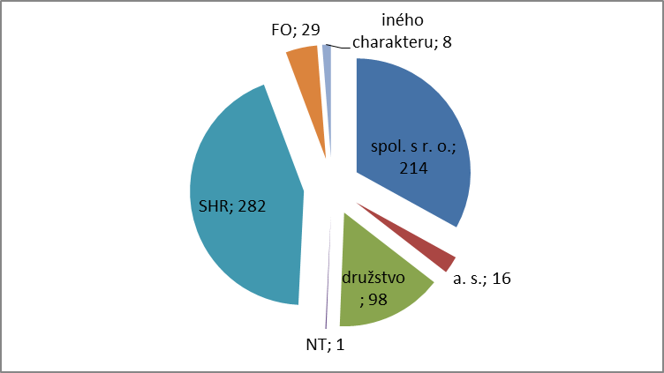

Tabuľka č. 1 - Počet kontrol podľa charakteru kontrolovaného subjektu a druhu HZ

|  |  |  |  |  |  |  |  |  |
| --- | --- | --- | --- | --- | --- | --- | --- | --- |
| **Druh HZ** | **Charakter subjektu** | | | | | | | **Spolu** |
| **s.r.o.** | **a.s.** | **družstvo** | **FO** | **SHR** | **NT** | **Iného charakteru** |
| **HD** | 130 | 10 | 59 | 17 | 159 |  | 3 | 378 |
| **ošípané** | 11 | 2 | 7 | 3 | 13 |  |  | 36 |
| **ovce** | 37 | 2 | 24 | 3 | 55 | 1 | 1 | 123 |
| **kozy** | 13 |  | 4 | 3 | 18 |  | 1 | 39 |
| **kone** | 22 | 2 | 4 | 2 | 35 |  | 2 | 67 |
| **hydina** | 1 |  |  |  | 1 |  |  | 2 |
| **králiky** |  |  |  |  |  |  |  |  |
| **včely** |  |  |  | 1 | 1 |  | 1 | 3 |
| **Spolu** | 214 | 16 | 98 | 29 | 282 | 1 | 8 | 648 |

**Podľa charakteru subjektu** najviackontrol bolo vykonaných u SHR a v spol. s r.o. U  SHR bolo celkovo vykonaných 282 kontrol, teda 43,5 %z celkového počtu kontrol a v spol. s r.o. bolo celkovo vykonaných 214 kontrol, teda 33 % z celkového počtu kontrol.

**Podľa druhu HZ** bolo vykonaných 648 kontrol, porušenie zákona bolo zistené pri 190 kontrolách, čo je 29,3 %z celkového počtu kontrol podľa druhu HZ.Z uvedeného počtu kontrol chovatelia po vykonaní  85 kontrol v stanovenej lehote prijali opatrenia na odstránenie zistených nedostatkov.

Tabuľka č. 2 - Počet kontrol podľa skontrolovaných chovov (druhov HZ)

|  |  |  |  |  |  |  |  |  |  |
| --- | --- | --- | --- | --- | --- | --- | --- | --- | --- |
| **Druh HZ** | **HD** | **ošípané** | **ovce** | **kozy** | **kone** | **včely** | **hydina** | **králiky** | **Spolu za všetky druhy HZ** |
| **Počet kontrol** | 378 | 36 | 123 | 39 | 67 | 3 | 2 | 0 | 648 |
| **Počet zistených porušení zákona** | 111 | 11 | 35 | 15 | 16 | 2 | 0 | 0 | 190 |
| **Podiel zistených porušení v %** | 29,4 | 30,6 | 28,5 | 38,5 | 23,9 | 66,7 | 0 | 0 | 29,3 |
| **Počet prijatých opatrení** | 47 | 1 | 24 | 4 | 7 | 2 | 0 | 0 | 85 |
| **Počet návrhov na začatie správneho konania** | 64 | 10 | 11 | 11 | 9 | 0 | 0 | 0 | 105 |
| **Podiel návrhov na začatie správneho konania zo zistených porušení v %** | 57,7 | 90,9 | 31,4 | 73,3 | 56,3 | 0 | 0 | 0 | 55,3 |

Rok 2024 bol podielom zistených porušení v chove HD, ošípaných a oviec takmer rovnaký a pohyboval sa v rozmedzí od 28,5 % do 30,6 %. V chove koní dosiahol podiel zistených porušení úroveň 23,9 %. Podiel zistených porušení v chove včiel bol síce 66,7 % pri dvoch kontrolách, ale bolo to odstránené prijatím si opatrení. U kôz je v dlhodobom horizonte vykazovaný vysoký podiel porušovania zákona, pre rok 2024 je to na hodnote 38,5 % podielu zistených porušení.

Počty kontrol podľa pracovísk a druhu HZ v roku 2024 sú uvedené v prílohe č. 2,3,4,5,6.

* 1. **VÝSLEDKY KONTROLNEJ ČINNOSTI  V CHOVOCH HOVäDZIEHO DOBYTKA**

V chovoch hovädzieho dobytka (ďalej len „HD“) inšpektori PISR vykonali 378 kontrol. Porušenie zákona bolo zistené pri 111 kontrolách, čo tvorí 29,4 **%** z celkového počtu kontrol. Z toho 47kontrolovaných subjektov po ukončení kontroly prijalo opatrenia na odstránenie zistených nedostatkov. Nedostatky pri výkone plemenitby ako jedného z hlavných sledovaných ukazovateľov bolo zistené pri 68kontrolách, čo je 18 **%** z celkového počtu vykonaných kontrol v chove HD.

V roku 2024 bolo skontrolovaných 86303 ks HD a to chovy kráv bez trhovej produkcie mlieka (ďalej len „KBTPM“) a chovy dojníc. V 262 chovoch KBTPM bolo skontrolovaných 13452 ks dojčiacich kráv a v 169 chovoch dojníc bolo skontrolovaných 25760 ks plemenníc. V percentuálnom vyjadrení je pomer skontrolovaných dojčiacich kráv ku dojniciam v pomere 34,3 % / 65,7 %**.**

Tabuľka č. 3 - Počet vykonaných kontrol v chovoch HD v rokoch 2022 – 2024

|  |  |  |  |
| --- | --- | --- | --- |
| **Kontrolovaný rok** | **2022** | **2023** | **2024** |
| Počet kontrol | 368 | 375 | 378 |
| zistené porušenie zákona | 113 | 112 | 111 |
| zistené porušenie zákona v % | 30,7 | 29,9 | 29,4 |

Z údajov tabuľky č. 3 možno konštatovať, že v posledných troch rokoch je počet kontrol ustálený, pri takmer rovnakom počte zistených porušení zákona.

Tabuľka č. 4 - Počet kontrol podľa charakteru chovateľského subjektu v chove HD

|  |  |  |  |  |  |  |
| --- | --- | --- | --- | --- | --- | --- |
| **spol. s r. o.** | **a. s.** | **družstvo** | **FO** | **SHR** | **Iné** | **Spolu** |
| 130 | 10 | 59 | 17 | 159 | 3 | 378 |

Najväčší počet kontrol bol vykonaný u SHR, čo je 42 **%** z celkového počtu kontrol vykonaných v chove HD. V roku 2024 bol vykonaný aj vysoký počet kontrol v spol. s r.o., čo tvorilo celkom 34,4 **%** z vykonaných kontrol.

Graf č. 2 Kontroly podľa charakteru chovateľského subjektu v chove HD

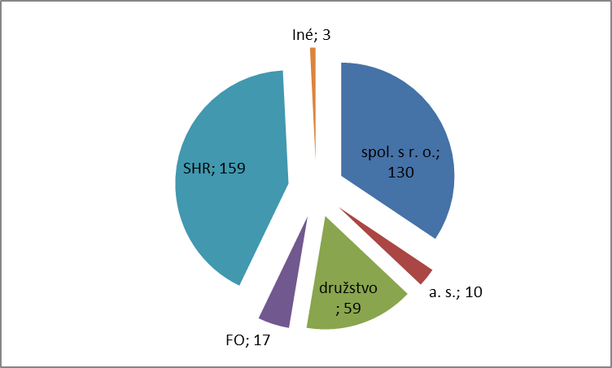

Tabuľka č. 5 - Najčastejšie zistené porušenia na úseku chovu HD v rokoch 2022 - 2024

|  |  |  |  |  |  |  |
| --- | --- | --- | --- | --- | --- | --- |
| **Rok** | **2022** | | **2023** | | **2024** | |
| Počet kontrol | Počet zistených porušení | Počet kontrol | Počet zistených porušení | Počet kontrol | Počet zistených porušení |
| § 14 ods. 1 | 367 | 62 | 361 | 50 | 374 | 69 |
| § 15 | 368 | 63 | 368 | 64 | 378 | 57 |
| § 18 ods. 4 | 367 | 55 | 362 | 48 | 376 | 68 |
| § 24 ods. 9 | 124 | 29 | 98 | 22 | 123 | 25 |

V porovnaní s predchádzajúcim rokom bol v roku 2024 zistený vyšší počet kontrol u všetkých sledovaných paragrafov. Vyšší počet zistených porušení bol v § 14 ods.1, § 18 ods. 4 a § 24 ods.9 a nižší počet zistených porušení  v § 15. Najčastejšie zistené boli nedostatky vo vedení pôvodu kontrolovaných zvierat pri potomstve zo strany otca v spojitosti s nezákonnou plemenitbou býkom, na ktorého nebolo vydané Zootechnické osvedčenie (ďalej len „ZO“) alebo Potvrdenie o pôvode (ďalej len „POP“). Za posledné tri roky sa rozsah porušení súvisiacich s neposkytnutím údajov o pôvode, identifikácii a mieste určenia zvierat mení len minimálne a má klesajúcu tendenciu. Nedostatky sú v nezaregistrovaných zvieratách, neoznačených zvieratách, v chýbajúcich pasoch zvierat, chybách v Individuálnom registri HD na farme a v nezasielaní hlásení do CEHZ. Zistené nedostatky spojené s výkonom inseminácie a zasielaním údajov z inseminácie na spracovanie plemenárskej organizácii majú za ostatné dva roky stúpajúcu tendenciu.

Podiel zistených porušení ustanovení zákona zo všetkých skontrolovaných ustanovení zákona v chove HD bol v roku 2024 na úrovni 14,7 %(1887 skontrolovaných ustanovení zákona, 278 zistených porušení ustanovení zákona).

Prehľad kontrolovaných a porušovaných ustanovení zákona v chove HD podľa pracovísk je uvedený v prílohe č. 7

# Graf č. 3 - Porovnanie počtu vykonaných kontrol s počtom zistených porušení ustanovení

# zákona v roku 2024 v chove HD

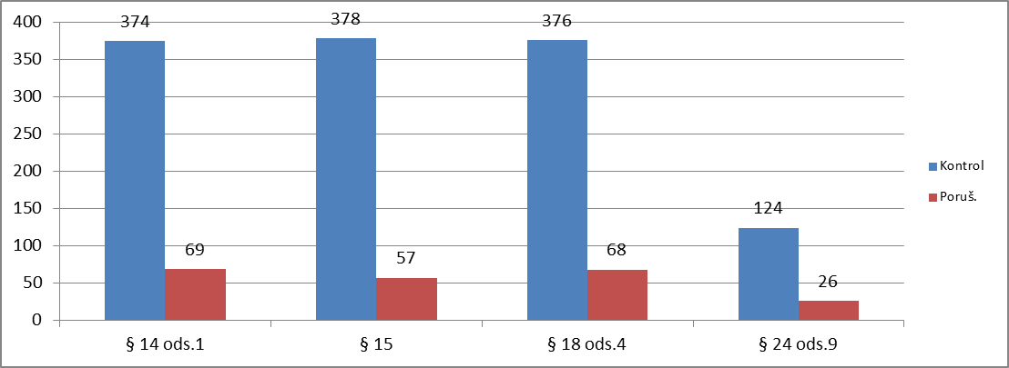

* + 1. **Analýza zistených nedostatkov a návrh opatrení v chove HD**

Príčiny porušovania § 14 ods.1

* nezisťovanie a neevidovanie pôvodu plemenníka pôsobiaceho v prirodzenej plemenitbe (plemenitba býkom bez POP resp. ZO),
* nezisťovanie a neevidovanie pôvodu narodeného potomstva zo strany otca pri plemenitbe býkom bez POP resp. ZO,
* nezapisovanie výkonu inseminácie do chovateľskej evidencie inseminačným technikom, resp. výkon inseminácie bez poskytnutia dokladu o nákupe ID. Následkom je nezisťovanie a neevidovanie pôvodu narodených potomkov zo strany otca.

Príčiny porušovania § 15

* nedostatky súvisiace so zasielaním údajov do CEHZ,
* nedostatky vo vedení Individuálneho registra HD,
* nedostatky v označovaní HD.

Príčiny porušovania § 18 ods.4

* plemenitba plemenníkom bez vydaného osvedčenia o použití na plemenitbe, resp. bez ZO (nezákonná plemenitba),
* chýbajúce doklady na plemenníka využívaného v prirodzenej plemenitbe a inseminácii.

Príčiny porušovania § 22 ods.3 a § 24 ods.9

* absencia dokladov o nákupe ID,
* nezasielanie údajov z inseminácie na spracovanie plemenárskej organizácii.

Z celkového počtu kontrol, bolo 105 subjektov kontrolovaných prvýkrát, čo v percentuálnom vyjadrení predstavuje 27,8%. Kontrolu úžitkovosti v chove HD realizovalo 115 subjektov. Fyzicky bolo skontrolovaných 408 ks plemenných býkov pôsobiacich v prirodzenej plemenitbe a 53 ks býkov, na ktoré neboli vydané doklady o pôvode, čo je 11,5 **%** z počtu skontrolovaných býkov v prirodzenej plemenitbe**.**

**3.1.2. Plán kontrolnej činnosti na rok 2025 v chove HD:**

* vykonávať úradné kontroly v chovoch HD s dôrazom na nových chovateľov,
* vykonávať opakované úradné kontroly v chovoch HD, kde bolo v minulosti zistené, porušenie plemenárskeho zákona,
* vo zvýšenej miere využívať overovanie pravosti pôvodu zvierat v sporných prípadoch.
  1. **VÝSLEDKY KONTROLNEJ ČINNOSTI V CHOVOCH OŠÍPANÝCH**

V roku 2024 PISR vykonala v chove ošípaných 36 kontrol. Porušenie zákona bolo zistené pri 11 kontrolách, čo tvorí 30,6 **%** z celkového počtu kontrol. Z toho 1kontrolovaný subjekt po ukončení kontroly prijal opatrenie na odstránenie zistených nedostatkov. Za ostatné tri roky má počet kontrol a porušovanie zákona v chove ošípaných klesajúcu tendenciu. Spôsobené je to postupným zánikom malých a stredných chovov ošípaných a tým aj zníženým počtom výberu možných kontrol.

Nedostatky pri výkone plemenitby ako jedného z hlavných sledovaných ukazovateľov bolo zistené pri 9kontrolách, čo je 25 **%** z celkového počtu vykonaných kontrol v chove ošípaných.

Z celkového počtu kontrol bolo vykonaných 12 kontrol na chovoch, kde sa realizoval výlučne výkrm ošípaných.

Tabuľka č. 6 - Počet vykonaných kontrol v chovoch ošípaných v rokoch 2022 – 2024

|  |  |  |  |
| --- | --- | --- | --- |
| **Kontrolovaný rok** | **2022** | **2023** | **2024** |
| Počet kontrol | 49 | 54 | 36 |
| S porušením zákona | 21 | 17 | 11 |
| S porušením zákona v % | 42,8 | 31,5 | 30,6 |

Tabuľka č. 7 - Počet kontrol podľa charakteru kontrolovaného subjektu v chove ošípaných

|  |  |  |  |  |  |
| --- | --- | --- | --- | --- | --- |
| **spol. s r. o.** | **družstvo** | **a.s.** | **FO** | **SHR** | **spolu** |
| 11 | 7 | 2 | 3 | 13 | 36 |

Najväčší počet kontrol bol vykonaný u SHR, čo je 36 **%** z celkového počtu kontrol vykonaných v chove ošípaných. V tesnom závese je aj počet kontrol vykonaný v spol. s r. o., čo je takmer 31 % z celkového počtu kontrol vykonaných v chove ošípaných.

Graf č. 4 Kontroly podľa charakteru chovateľského subjektu v chove ošípaných

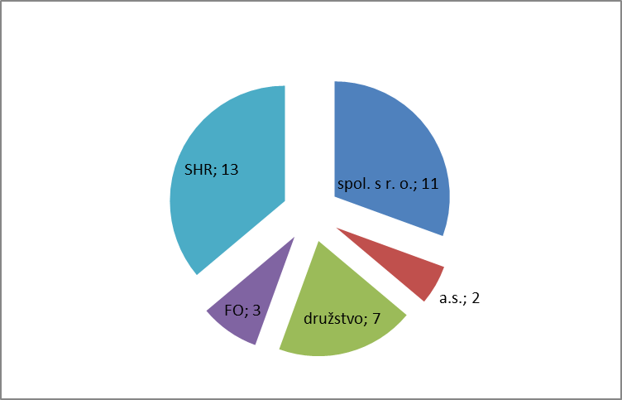

### Tabuľka č. 8 - Najčastejšie zistené nedostatky na úseku chovu ošípaných za obdobie rokov

### 2022 - 2024

|  |  |  |  |  |  |  |
| --- | --- | --- | --- | --- | --- | --- |
| **Rok** | **2022** | | **2023** | | **2024** | |
| Počet kontrol | Počet  zistených  porušení | Počet kontrol | Počet  zistených  porušení | Počet kontrol | Počet zistených porušení |
| § 14 ods. 1 | 31 | 20 | 41 | 16 | 23 | 10 |
| § 15 | 49 | 3 | 54 | 4 | 35 | 2 |
| § 18 ods. 4 | 28 | 9 | 41 | 8 | 23 | 9 |

Z tabuľky č. 8 je zrejmé, že vo všetkých sledovaných paragrafoch v roku 2024 markantne klesol počet kontrol za ostatné dva roky. V porovnaní s rokom 2023 klesol počet zistených porušení § 14 ods.1 a § 15 a mierne stúpol počet zistených porušení ustanovení § 18 ods.4.

Prehľad kontrolovaných a porušovaných ustanovení zákona v chove ošípaných podľa pracovísk je uvedený v prílohe č. 8

Podiel zistených porušení ustanovení zákona zo všetkých skontrolovaných ustanovení zákona v chove ošípaných bol v roku 2024 na úrovni 15,4 %(175 skontrolovaných ustanovení zákona, 27 zistených porušení ustanovení zákona).

Graf č. 5 - Porovnanie počtu kontrol s počtom zistených porušení ustanovení zákona roku

2024 v chove ošípaných

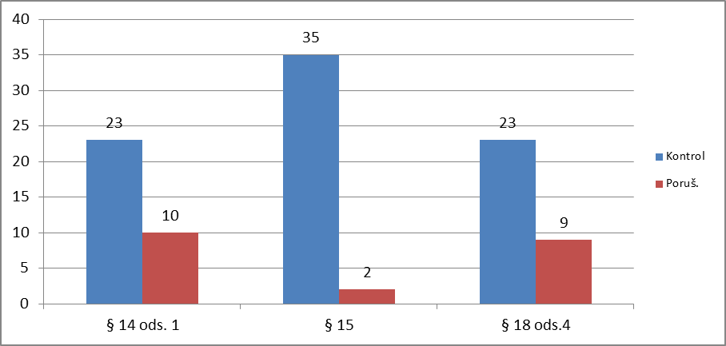

* + 1. **Analýza zistených nedostatkov a návrh opatrení na úseku chovu ošípaných**

Na základe údajov v grafe č. 5 možno konštatovať, že najčastejšie porušovanými ustanoveniami v roku 2024 boli § 14 ods. 1 a § 18 ods. 4, čo je následkom využívania prasníc a prasničiek bez vydaných dokladov o pôvode (POP resp. ZO) a tiež pôsobenie plemenníkov v prirodzenej plemenitbe bez vydaných dokladov o pôvode a Osvedčení o použití na plemenitbu. Porušovanie § 15 zákona je následkom absencie označenia ošípaných.

V chovoch ošípaných bolo v roku 2024 skontrolovaných 16498 ks plemenných prasníc a prasničiek a 41 ks plemenných kancov. V plemenitbe bolo skontrolovaných 36 ks prasníc a prasničiek bez vydaných dokladov o pôvode a 3 ks kancov bez vydaných dokladov o pôvode a  Osvedčení o použití plemenníkov na plemenitbu. Neplemenné prasnice tak predstavovali 0,22 **%** podiel zo všetkých skontrolovaných (plemenných aj neplemenných) prasníc. Neplemenné kance predstavovali 6,8 **%** podiel z celkového počtu skontrolovaných kancov v plemenitbe. Nezákonná plemenitba (porušenie § 18 ods. 4) bola zistená v 6 prípadoch. Prirodzenú plemenitbu používalo 8, insemináciu 13 a obidva typy plemenitby používal 1 kontrolovaný subjekt.

**3.2.2. Plán  kontrolnej činnosti na  rok 2025 v chove ošípaných:**

* vykonávať úradné kontroly so zameraním na plemenitbu, pôvod prasníc a prasničiek využívaných v plemenitbe,
* vykonať úradné kontroly v licenčných chovoch ošípaných komerčných hybridizačných programov.

**3.3. VÝSLEDKY KONTROLNEJ ČINNOSTI V CHOVOCH OVIEC**

V roku 2024 bolo v chove oviec vykonaných 123 kontrol. Porušenie zákona bolo zistené pri 35kontrolách, čo je 28,5 **%** z celkového počtu kontrol. Z toho 24kontrolovaných subjektov po ukončení kontroly prijalo opatrenia na odstránenie zistených nedostatkov. Nedostatky pri výkone plemenitby ako jedného z hlavných sledovaných ukazovateľov bolo zistené pri 17kontrolách, (z toho nezákonná plemenitba 8 krát), čo je 13,8 **%** z celkového počtu kontrol vykonaných v chove oviec. Celkovo bolo skontrolovaných 48749 ks oviec, z toho 32599 ks bahníc.

Tabuľka č. 9 - Počet vykonaných kontrol v chovoch oviec v rokoch 2022 – 2024

|  |  |  |  |
| --- | --- | --- | --- |
| **Kontrolovaný rok** | **2022** | **2023** | **2024** |
| Počet kontrol | 114 | 118 | 123 |
| Zistené porušenie zákona | 37 | 29 | 35 |
| porušenie zákona v % | 32,4 | 24,6 | 28,5 |

Za posledné tri roky došlo v chove oviec k nárastu počtu kontrol a zistených porušení zákona.

Tabuľka č. 10 - Počet kontrol podľa charakteru kontrolovaného subjektu v chove oviec

|  |  |  |  |  |  |  |  |
| --- | --- | --- | --- | --- | --- | --- | --- |
| **spol. s r.o.** | **a. s.** | **družstvo** | **FO** | **SHR** | **NT** | **iného charakteru** | **spolu** |
| 37 | 2 | 24 | 3 | 55 | 1 | 1 | 123 |

Najväčší počet 55 kontrol bol vykonaný u SHR, čo predstavuje 44,7 %, v spol. s r.o. bolo vykonaných 37kontrol, čo tvorí 30 **%** z celkového počtu kontrol v chove oviec.

Graf č. 6 Kontroly podľa charakteru chovateľského subjektu v chove oviec

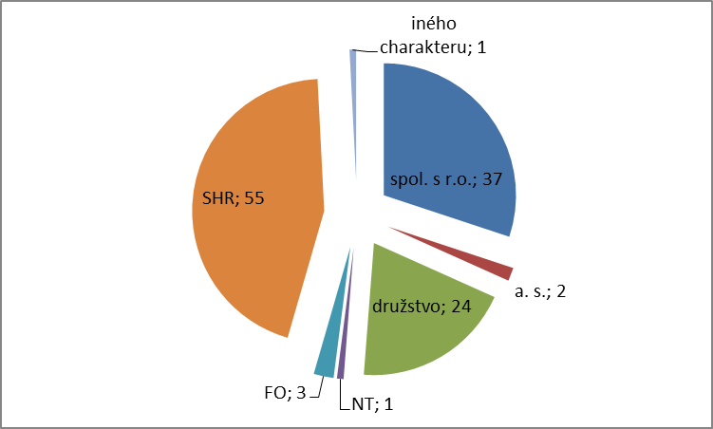

### Tabuľka č.11 - Najčastejšie zistené nedostatky v chove oviec za obdobie rokov 2022 – 2024

|  |  |  |  |  |  |  |
| --- | --- | --- | --- | --- | --- | --- |
| **Rok** | **2022** | | **2023** | | **2024** | |
| Počet kontrol | Počet zistených porušení | Počet kontrol | Počet zistených porušení | Počet kontrol | Počet zistených porušení |
| § 14 ods. 1 | 111 | 24 | 115 | 13 | 120 | 18 |
| § 15 | 113 | 29 | 115 | 19 | 121 | 25 |
| § 18 ods. 4 | 110 | 19 | 113 | 14 | 118 | 17 |

Z tabuľky č. 11 vyplýva, že počty kontrol jednotlivých ustanovení zákona v roku 2024 stúpli v porovnaní s predchádzajúcim rokom pri všetkých sledovaných ustanoveniach zákona. V počte zistených porušení § 14 ods.1, § 15 a § 18 ods.4 došlo ku výraznému nárastu počtu zistených porušení za posledné dva roky. Podiel zistených porušení ustanovení zákona zo všetkých skontrolovaných ustanovení zákona v chove oviec bol v roku 2024 na úrovni 13,3 %(459 skontrolovaných ustanovení zákona, 61 zistených porušení ustanovení zákona).

Prehľad kontrolovaných a porušovaných ustanovení zákona v chove oviec podľa pracovísk je uvedený v prílohe č. 9

# Graf č. 7 - Porovnanie počtu kontrol s počtom porušení ustanovení zákona v roku 2024

# v chove oviec

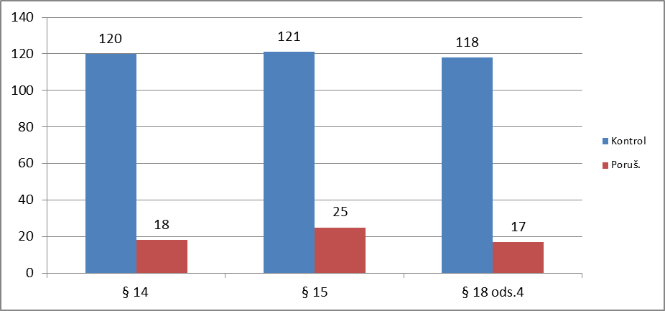

**3.3.1. Analýza nedostatkov v chove oviec a návrh opatrení**

Najčastejšie zistenými porušovanými ustanoveniami zákona bolo ustanovenie § 15 zákona, kde došlo k nárastu. Zistené boli nedostatky vo vedení Individuálneho registra oviec, v registrovaní zvierat, v označení zvierat a v zasielaní údajov do CEHZ.

V počte zistených porušení ustanovení § 14 ods.1 a § 18 ods. 4 došlo rovnako k nárastu. Uvedená skutočnosť je následkom nezisťovania a neevidovania pôvodu baranov v plemenitbe, v malej miere aj nezisťovania a neevidovania pôvodu potomstva určeného na obnovu základného stáda oviec.

Inšpektori fyzicky prekontrolovali v prirodzenej plemenitbe celkom 778 ks plemenných baranov a 24 ks baranov bez POP a Osvedčenia o použití na plemenitbu, čo predstavuje 3 **%** z celkového počtu skontrolovaných baranov. Kontroly v chovoch oviec boli vykonané popri kontrolách iných druhoch HZ v priebehu celého roka, ale ich podstatná časť bola vykonaná počas obdobia pripúšťania. V chove oviec v roku 2024 bolo zistené neposkytnutie súčinnosti kontrolovaného subjektu v zmysle § 27 zákona v jednom prípade.

**3.3.2. Plán kontrolnej činnosti na rok 2025 v chove oviec:**

* vykonávanie úradných kontrol zameraných na činnosť výberovej komisie na nákupných trhoch oviec podľa územnej pôsobnosti pracovísk,
* vykonávanie ohlásených a neohlásených úradných kontrol zameraných na prirodzenú plemenitbu počas sezóny pripúšťania,
* vykonávanie úradných kontrol v šľachtiteľských chovoch so zameraním na overovanie pôvodu u plemenných baránkov určených na nákupný trh.

**3.4. VÝSLEDKY KONTROLNEJ ČINNOSTI V CHOVOCH KÔZ**

V roku 2024 bolo v chovoch kôz vykonaných 39 kontrol. Porušenie zákona bolo zistené pri 15 kontrolách, čo je 38,5 **%** z celkového počtu kontrol. Z toho 4kontrolované subjekty po vykonanej kontrole prijali opatrenia na odstránenie zistených nedostatkov. Porušenie ustanovenia §18 ods. 4 bolo zistené 11 krát, čo je 28,2 **%** z celkového počtu kontrol v chove kôz. Celkom bolo skontrolovaných 1794 ks kôz, z toho 1260 ks dospelých.

Tabuľka č. 12 - Počet vykonaných kontrol v chovoch kôz v rokoch 2022 – 2024

|  |  |  |  |
| --- | --- | --- | --- |
| **Kontrolovaný rok** | **2022** | **2023** | **2024** |
| Počet kontrol | 39 | 58 | 39 |
| Zistené porušenie zákona | 13 | 17 | 15 |
| zistené porušenie zákona v % | 33,3 | 29,3 | 38,5 |

V roku 2024 bol vykonaný nižší počet kontrol a nižší počet zistení porušenia zákona oproti roku 2023. V percentuálnom vyjadrení ale došlo k nárastu zistení porušenia zákona z 29,3 % v roku 2023 na 38,5 % v roku 2024.

Tabuľka č. 13 - Počet kontrol podľa charakteru kontrolovaného subjektu v chove kôz

|  |  |  |  |  |  |  |
| --- | --- | --- | --- | --- | --- | --- |
| **spol. s r.o.** | **a.s.** | **družstvo** | **FO** | **SHR** | **iný** | **spolu** |
| 13 | 0 | 4 | 3 | 18 | 1 | 39 |

Najväčší počet 18 kontrol bol vykonaný u SHR, čo predstavuje 46 % z celkového počtu kontrol podľa charakteru kontrolovaného subjektu.

Graf č. 8 Kontroly podľa charakteru chovateľského subjektu v chove kôz

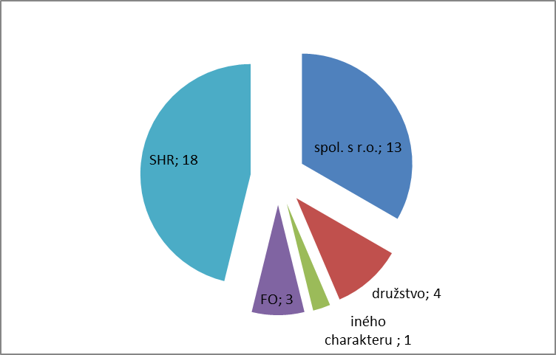

Tabuľka č. 14 - Najčastejšie zistené nedostatky v chove kôz za obdobie rokov 2022 – 2024

|  |  |  |  |  |  |  |
| --- | --- | --- | --- | --- | --- | --- |
| **Rok** | **2022** | | **2023** | | **2024** | |
| Počet kontrol | Počet zistených  porušení | Počet kontrol | Počet zistených  porušení | Počet kontrol | Počet zistených porušení |
| § 14 ods. 1 | 45 | 14 | 51 | 10 | 36 | 10 |
| § 15 | 47 | 16 | 57 | 9 | 38 | 10 |
| § 18 ods. 4 | 45 | 14 | 51 | 9 | 36 | 11 |

V porovnaní s predchádzajúcim rokom sa znížil počet vykonaných kontrol v jednotlivých paragrafoch. Počet zistených porušení ustanovení 14 ods.1 ostal na úrovni roku 2023, § 15 a § 18 ods.4 sa mierne zvýšil.

Prehľad kontrolovaných a porušovaných ustanovení zákona v chove kôz podľa pracovísk je uvedený v prílohe č. 10

# Graf č. 9 - Počty kontrol najviac kontrolovaných a porušovaných ustanovení zákona v roku 2024

# v chove kôz

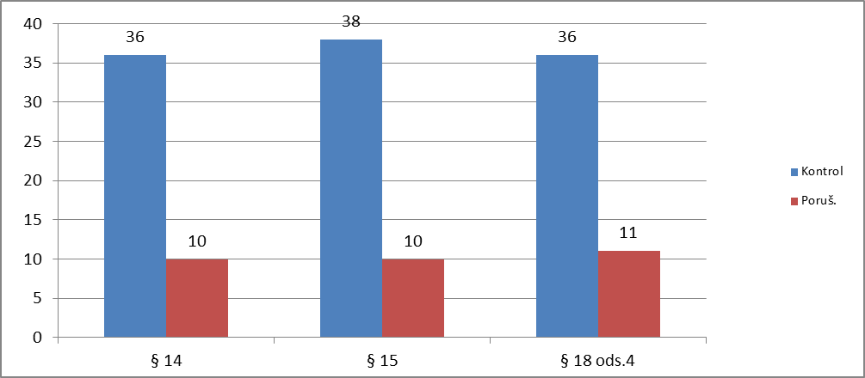

**3.4.1. Analýza nedostatkov v chove kôz a návrh opatrení**

Zistené porušovanie ustanovení § 14 ods.1 a § 18 ods. 4 súvisí s nezisťovaním a neevidovaním pôvodu capov v plemenitbe a v malej miere s nedostatkami v zisťovaní a  evidovaní pôvodu potomstva určeného na obnovu základného stáda. Pretrvávajú nedostatky v poskytnutí údajov o pôvode, identifikácii a mieste určenia kôz, teda porušovanie § 15 zákona.

Tak isto ako u oviec boli zistené nedostatky vo vedení Individuálneho registra kôz, v registrovaní zvierat, v označení zvierat a v zasielaní údajov do CEHZ.

Podiel zistených porušení ustanovení zákona zo všetkých skontrolovaných ustanovení zákona v chove kôz bol v roku 2024 na úrovni 23,9 %(134 skontrolovaných ustanovení zákona, 32 zistených porušení ustanovení zákona).

V úžitkových chovoch kôz bolo skontrolovaných 18 ks plemenných capov a 7ks capov pôsobilo v plemenitbe bez vydaného POP a Osvedčenia o použití na plemenitbu, čo je 28 **%** z celkového počtu skontrolovaných capov. V chove kôz bolo zistené porušenie povinnosti poskytnúť súčinnosť podľa § 27 zákona v jednom prípade.

**3.4.2. Plán  kontrolnej činnosti na rok 2025 v chove kôz:**

* vykonávanie úradných kontrol zameraných na činnosť VK na nákupných trhoch kôz podľa územnej pôsobnosti pracovísk,
* vykonávanie ohlásených a neohlásených úradných kontrol zameraných na prirodzenú plemenitbu počas sezóny pripúšťania,
* vykonávanie úradných kontrol v chovoch kôz produkujúcich plemenných capkov so zameraním na overovanie pôvodu u plemenných capkov určených na nákupný trh.
  1. **VÝSLEDKY KONTROLNEJ ČINNOSTI V CHOVOCH KONÍ**

V roku 2024 bolo v chove koní vykonaných celkovo 67 kontrol. Porušenie zákona bolo zistené pri 16 kontrolách, čo je 23,9 **%** z celkového počtu kontrol. Opatrenia na odstránenie zistených nedostatkov v stanovenej lehote po kontrole prijalo 7subjektov. Porušenie § 18 ods. 4 bolo zistené v 6 kontrolovaných subjektoch, čo je 9 **%** z celkového počtu kontrol v chove koní. Celkom bolo skontrolovaných 768ks koňovitých zvierat, z ktorých bolo 570ks koní vo vlastníctve kontrolovaných subjektov a 198ks koní v držbe.

Tabuľka č. 15 - Počet vykonaných kontrol v chovoch koní v rokoch 2022 – 2024

|  |  |  |  |
| --- | --- | --- | --- |
| **Kontrolovaný rok** | **2022** | **2023** | **2024** |
| Počet kontrol | 66 | 58 | 67 |
| Zistené porušenie zákona | 18 | 15 | 16 |
| Zistené porušenie zákona v % | 27,3 | 25,9 | 23,9 |

V porovnaní s predchádzajúcim rokom bol v roku 2024 vykonaný vyšší počet kontrol a počet zistených porušení zákona. Ale zistené porušenie zákona v % bolo oproti roku 2023 nižšie o 2 %, čo spôsobil výraznejší nárast počtu kontrol bez porušenia zákona.

Tabuľka č. 16 - Počet kontrol podľa charakteru kontrolovaného subjektu v chove koní

|  |  |  |  |  |  |  |
| --- | --- | --- | --- | --- | --- | --- |
| **spol. s r. o.** | **a.s.** | **družstvo** | **FO** | **SHR** | **iného charakteru** | **spolu** |
| 22 | 2 | 4 | 2 | 35 | 2 | 67 |

Najviac kontrol bolo vykonaných u SHR, tvoria 52 % podiel z celkového počtu kontrol.

Graf č. 10 Kontroly podľa charakteru chovateľského subjektu v chove koní

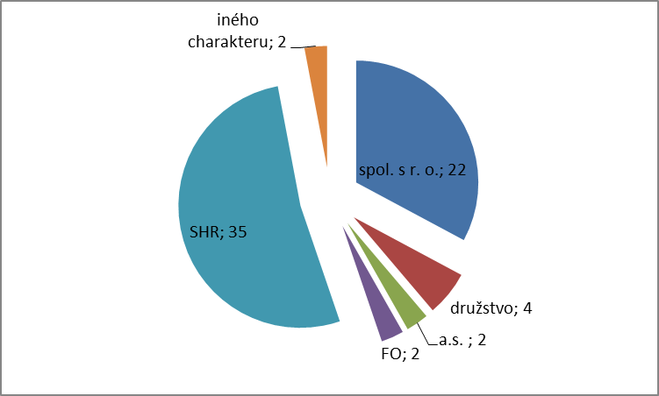

### Tabuľka č.17 - Najčastejšie zistené nedostatky v chove koní za obdobie rokov 2022 – 2024

|  |  |  |  |  |  |  |
| --- | --- | --- | --- | --- | --- | --- |
| **Rok** | **2022** | | **2023** | | **2024** | |
| Počet kontrol | Počet zistených  porušení | Počet  kontrol | Počet zistených  porušení | Počet  kontrol | Počet zistených  porušení |
| § 14 ods. 1 | 49 | 2 | 45 | 3 | 48 | 6 |
| § 15 | 66 | 18 | 58 | 12 | 64 | 12 |
| § 18 ods. 4 | 46 | 2 | 43 | 2 | 44 | 6 |

Za posledné dva roky došlo k nárastu počtu kontrol jednotlivých ustanovení zákona. V počte zistených porušení došlo k nárastu v § 14 ods.1 (dvojnásobne) a § 18 ods.4 (trojnásobne). V § 15

nenastali v počte zistených porušení zmeny.

Prehľad kontrolovaných a porušovaných ustanovení zákona v chove koní podľa pracovísk je uvedený v prílohe č. 11

# Graf č. 11 - Počty kontrol najviac kontrolovaných a porušovaných ustanovení zákona v roku 2024 v chove koní

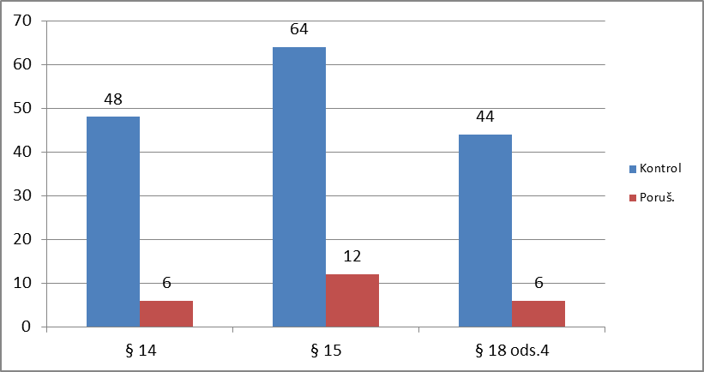

* + 1. **Analýza nedostatkov a návrh opatrení na úseku chovu koní**

Analýzou výsledkov z kontrolnej činnosti bolo zistené, že rovnako ako po iné roky sa najčastejšie porušovaným ustanovením stalo ustanovenie § 15. Nedostatky sú v nezaregistrovaných zvieratách, neoznačených zvieratách, v chýbajúcich pasoch zvierat, chybách v Individuálnom registri koňovitých na farme a v nezasielaní hlásení do CEHZ. Nezákonná plemenitba bola spôsobená hlavne nedostatočným technickým oddelením neplemenných žrebcov od kobýl.

Podiel zistených porušení ustanovení zákona zo všetkých skontrolovaných ustanovení zákona v chove koní bol v roku 2024 na úrovni 13 %(185 skontrolovaných ustanovení zákona, 24 zistených porušení ustanovení zákona).

V roku 2024 bola zaznamenaná nezákonná plemenitba u 6 kontrolovaných subjektov.

Skontrolovaných bolo 8 ks plemenných žrebcov.

**3.5.2. Plán kontrolnej činnosti na rok 2025 v chove koní :**

* vykonávanie inšpekčných kontrol so zameraním na plemenitbu a pôvod narodeného potomstva s dôrazom na nových chovateľov
  1. **VÝSLEDKY KONTROLNEJ ČINNOSTI NA ÚSEKU CHOVU HYDINY**

V roku 2024 boli v chove hydiny vykonané 2 IK, pričom porušenie zákona nebolo zistené.

Prehľad kontrolovaných a porušovaných ustanovení zákona v chove hydiny podľa pracovísk je uvedený v prílohe č. 12

**3.6.1. Analýza nedostatkov a návrhy opatrení v chove hydiny**

V chove hydiny boli v roku 2024 vykonané 2 inšpekčné kontroly a nebolo pri nich zistené porušenie ustanovení zákona. Skontrolované boli úžitkové chovy brojlerových kurčiat.

**3.6.2. Plán  kontrolnej činnosti na rok 2025 v chove hydiny:**

* vykonávanie inšpekčných kontrol v chovoch hydiny
  1. **VÝSLEDKY KONTROLNEJ ČINNOSTI NA ÚSEKU CHOVU VČIEL**

Na úseku chovu včiel boli v roku 2024 vykonané 3 ÚK so zameraním na čistotu plemena Včela kranská a na dodržiavanie zákona č. 194/1998 Z.z. v poverenej plemenárskej organizácii, v jednom šľachtiteľskom chove (podnet) a jednom rozmnožovacom chove (podnet) prevádzkujúcich testačné stanice. Pri kontrolách v chove včiel boli zistené porušenia zákona v 2 prípadoch. Ukončené to bolo prijatím opatrení.

Prehľad kontrolovaných a porušovaných ustanovení zákona v chove včiel podľa pracovísk je uvedený v prílohe č. 13

**3.7.1. Analýza nedostatkov a návrh opatrení v chove včiel**

Úradné kontroly boli vykonané na troch testačných staniciach v chove včiel. V prvom prípade bola vykonaná úradná kontrola bez porušenia v subjekte, ktorý prevádzkuje testačnú stanicu včelích matiek, je šľachtiteľským chovom a zároveň je aj poverenou plemenárskou organizáciou v oblasti chovu včiel. Ďalšie dve úradné kontroly boli vykonané v subjektoch, ktoré prevádzkujú testačné stanicu včelích matiek a zároveň sú vyššími šľachtiteľskými jednotkami. Uvedené úradné kontroly boli vykonané v súčinnosti štátnych orgánov na základe žiadosti od PPA. Pri obidvoch kontrolách bolo zistené porušenia zákona, a to nedodržaním schválenej metodiky testovania včelích matiek na testačných staniciach a nedodržiavanie organizačného poriadku testačných staníc.

**3.7.2. Plán  kontrolnej činnosti na rok 2025 v chove včiel:**

* vykonávanie inšpekčných kontrol v chovoch včiel so zameraním na čistotu plemena Včela kranská.

**4. SPRÁVNE KONANIA**

**4.1. Začaté správne konania a vydané rozhodnutia**

V roku 2024 bolo prehodnotených 160 protokolov z úradných zootechnických kontrol, v 83 prípadoch kontrolované subjekty dodatočne preukázali, že počas kontrolovaného obdobia zákon neporušili, preto správne konanie nebolo začaté. Správne konanie podľa zákona č. 71/1967 Zb.2 bolo začaté v 77 prípadoch z toho 10 správnych konaní bolo podľa §30 ods. 1 pís. h) zákona č. 71/1967 Zb. zastavených.

Tabuľka č. 18 - Porovnanie počtu vydaných rozhodnutí o pokute v posledných piatich rokoch

|  |  |  |  |
| --- | --- | --- | --- |
| **Rok** | **Prerokované**  **protokoly** | **Začaté**  **správne konania** | **Rozhodnutia**  **o pokute** |
| 2020 | 147 | 81 | 74 |
| 2021 | 150 | 74 | 69 |
| 2022 | 167 | 72 | 72 |
| 2023 | 170 | 86 | 76 |
| **2024** | **160** | **77** | **67** |

Počtyprerokovaných protokolov o kontrole, počty  začatých správnych konaní a počty vydaných rozhodnutí o pokute v roku 2024 sa len málo odlišovali od týchto počtov predchádzajúcich rokoch.

**4.2. Pokuty  uložené v správnom konaní**

**4.2.1. Rozhodnutia**

Najviac správnych konaní bolo začatých a následne najviac pokút bolo v roku 2024 uložených kontrolovaným subjektom s právnou formou SHR. Táto skutočnosť súvisí s tým, že SHR je naďalej najrozšírenejšou právnou formou zriaďovanou chovateľmi s cieľom venovať sa chovu hospodárskych zvierat.

Tabuľka č. 19 - Počet vydaných rozhodnutí o pokute podľa charakteru kontrolovaného subjektu a počty pokút uložených za rovnaké porušenie zákona opakovane.

|  |  |  |  |  |  |  |
| --- | --- | --- | --- | --- | --- | --- |
| **Charakter kontrolovaného subjektu** | **Spol. s r.o.** | **SHR** | **FO** | **Družstvo** | **a.s.** | **Spolu** |
| Počet uložených pokút celkom | 16 | 40 | 6 | 3 | 2 | 67 |
| Počet pokút uložených za opakované zistenie rovnakého porušenia zákona | 0 | 7 | 0 | 0 | 0 | 7 |

Z celkového počtu uložených pokút 67, bolo 7 pokút uložených za opakované zistenie porušenia rovnakých ustanovení zákona ako pri kontrole v predchádzajúcom kontrolovanom období, čo predstavuje takmer 10% z celkového počtu uložených pokút. Všetky pokuty za opakované zistenie porušenia zákona boli uložené subjektom s charakterom SHR, z toho dvom subjektom za opakované porušenie §14 ods. 1 a §18 ods. 4 v chove ošípaných, štyrom za opakované porušenie §14 ods. 1 a §18 ods. 4 v chove HD a jednému subjektu za opakované porušenie §24 ods. 9 v chove HD. V predchádzajúcom roku 2023 predstavoval počet uložených pokút za zistené opakované porušenie zákona približne 18% z celkového počtu uložených pokút.

**4.2.2. Odvolania**

Odvolanie proti rozhodnutiu o pokute podali v roku 2024 šiesti účastníci konania. Správny orgán postupom podľa §57 ods. 1 zákona č. 71/1967 Zb. autoremedúrou trom podaným odvolaniam vyhovel. Ostatné tri odvolania správny orgán v zmysle §57 ods. 2 zákona č. 71/1967Zb. predložil spolu so spisovým materiálom odvolaciemu orgánu (MPaRVSR).

**4.2.3. Výška uložených pokút**

Rozhodnutiami vydanými v správnom konaní PISR v roku 2024 uložila pokuty v celkovej výške 26 210,- Eur. V priebehu posledných 5 rokov sa s malými odchýlkami ustálil počet sankcionovaných subjektov, pričom priemerná výška uloženej pokuty sa zvyšuje.

Tabuľka č.20 - Porovnanie počtu sankcionovaných subjektov a celkovej výšky uložených pokút.

|  |  |  |  |
| --- | --- | --- | --- |
| **Obdobie – ROK** | **Počet sankcionovaných subjektov** | **Celková výška uložených pokút v Eur** | **Priemerná výška uloženej pokuty v Eur** |
| 2020 | 74 | 18 860 | 255 |
| 2021 | 69 | 20 430 | 296 |
| 2022 | 72 | 18 600 | 258 |
| 2023 | 76 | 23 420 | 308 |
| **2024** | **67** | **26 210** | **391** |

**4.2.4. Vymáhanie pokút**

Z exekúcií začatých pred rokom 2024 boli vymožené štyri pohľadávky v celkovej výške 970 Eur. K 31.12.2024 organizácia vymáhala v exekučnom konaní šesť pohľadávok v celkovej výške 2700 Eur.

**5. SŤAŽNOSTI, ŽIADOSTI, PODNETY**

Podanie, ktoré by sa mohlo kvalifikovať ako sťažnosť v zmysle zák. č. 9/2010 Z. z.4 o sťažnostiach v roku 2024 nebola doručená. Žiadosť o poskytnutie informácií podľa zák. 211/2000 Z. z.12 o slobodnom prístupe k informáciám nebola doručená. Doručených bolo päť podaní s charakterom podnetu resp. žiadosti o vykonanie kontroly. Prešetrením bolo zistené, že dva doručené podnety boli opodstatnené.

**6. ROZPOČET**

**6.1. ZÁVÄZNÉ UKAZOVATELE ROZPOČTU**

Listom MPRV SR č.z.2378/2024, č.s. 4496/2024-321 zo dňa 31.01.2024 boli Plemenárskej inšpekcii Slovenskej republiky oznámené záväzné ukazovatele štátneho rozpočtu pre rok 2024a to nasledovne :

**I. PRÍJMY ORGANIZÁCIE 20 000 Eur**

A**.**Záväzný ukazovateľ (zdroj 111) 20 000 Eur

v tom : poplatky za výkon kontrol 20 000 Eur

**II. VÝDAVKY ORGANIZÁCIE**

Tabuľka č. 21 - Rozpis v Eur

|  |  |  |  |  |  |  |  |  |
| --- | --- | --- | --- | --- | --- | --- | --- | --- |
|  | **Zdroj** | **Program** | **Funkčná**  **klasifikácia** | **600**  **Bežné**  **výdavky** | **610**  **Mzdy, platy,**  **služobné príjmy** | **620**  **Poistné a prísp. do poisťovní** | **630**  **Tovary**  **a služby** | **640**  **Bežné**  **Transfery** |
| **Spolu:** |  |  |  | 478.360,00 | 291.271,00 | 110.026,50 | 57.880,21 | 19.182,29 |
| **v tom:** | 111 | *0910602* | 0421 | 471.960,00 | 291.271,00 | 110.026,50 | 51.480,21 | 19.182,29 |
|  | 111 | *OEKOK* | 0132 | 6.400,00 |  |  | 6.400,00 |  |

Z hľadiska **programovej štruktúry** boli výdavky rozpočtu alokované na programe :

**0910602** - Štátna kontrola plemenitby a šľachtenia hospodárskych zvierat,

**OEKOK-** Informačné technológie - medzirezortný program

Z hľadiska **zdroja financovania**:

111- prostriedky štátneho rozpočtu

V rámci programového rozpočtovania boli zadefinované ciele a ich merateľné ukazovatele. Kontrola plnenia cieľov z hľadiska dosiahnutého výsledku a výstupu poukazuje na opodstatnenosť rozpočtovej požiadavky.

Tabuľka č. 22 - Hodnotenie cieľov a ich merateľných ukazovateľov k 31.12.2024

|  |  |  |  |
| --- | --- | --- | --- |
| **Cieľ** | **Merateľný**  **ukazovateľ** | **Plán** | **Skutočnosť** |
| **1. zníženie čiernej plemenitby**  **(výsledkový)** | **%** | **13** | **11,76** |
| **2. počet kontrol**  **(výstupový)** | ks | **450** | **450** |

**6.1.1. Úpravy rozpočtu**

Schválený rozpočet organizácie bol v priebehu roka 2024 upravený rozpočtovými opatreniami MF SR a  MPRV SR v súlade s  ustanoveniami zák. č. 523/2004 Z. z. o rozpočtových pravidlách verejnej správy a o zmene a doplnení niektorých zákonov v znení neskorších predpisov.

**PRÍJMY**

Tabuľka č. 23 - Prehľad rozpočtových opatrení príjmov

|  |  |  |  |  |  |  |
| --- | --- | --- | --- | --- | --- | --- |
| **P. č.** | **Zdroj** | **Titul úpravy** | **Kategória EK** | **Suma**  **v Eur** | **Účel úpravy** |  |
| 1. | 111 | Úprava príjmov rozpočtu- zníženie | 200**-**  Nedaňové  príjmy  v tom: 222 pokuty  a penále | **0,00**  **0,00** |  |

**VÝDAVKY**

Tabuľka č. 24 - Prehľad rozpočtových opatrení výdavkov

|  |  |  |  |  |  |  |
| --- | --- | --- | --- | --- | --- | --- |
| **P. č.** | **Zdroj** | **Titul úpravy** | **Kategória EK** | **Suma**  **v Eur** | **Účel úpravy** |  |
| 1. | 111 | Navýšenie výdavkov rozpočtu | 620- Poistné | **42.200** | poistné a príspevky do poisťovní |  |
| 2 | 111 | Navýšenie výdavkov rozpočtu | 610- Mzdy | **56.969** | Navýšenie o odmeny:  §142 ods.1písm f) + 20.323,50 eur  §142 ods.1písm.d) + 6.843,00 eur  §142 ods. 2 + 3.000,00 eur  Dofinancovanie deficitu mzdových výdavkov |
| 620- Poistné | **2.298** | Súvisiace poistné a príspevky do poisťovní |
| 3 | 111 | Navýšenie výdavkov rozpočtu | 630- Tovary a služby | **5.086** | Nájomné za budovy, servis, údržba a opravy s tým spojené, PHM, všeobecný materiál | Navýšenie výdavkov rozpočtu | 630- Tovary a služby | **5.086** | Nájomné za budovy, servis, údržba a opravy s tým spojené, PHM, všeobecný materiál |
| 4 | 111 | Navýšenie výdavkov rozpočtu | 630- Tovary a služby | **8.000** | Cestovné výdavky, energie, PHM, tovary a služby |
| 640 – bežné transfery | **751** | Ide o úhradu nemocenského, príplatkov a príspevkov |  |

Tabuľka č. 25 – Schválený a upravený rozpočet po všetkých rozpočtových opatreniach v roku 2024

|  |  |  |
| --- | --- | --- |
| **Ukazovateľ** | **Schválený rozpočet**  **v Eur** | **Upravený rozpočet**  **v Eur** |
| **I. Príjmy 200** | 20 000 | **20.000,00** |
| **v tom:**  **222 pokuty a penále** | 20 000 | **20.000,00** |
| **II. Výdavky**  **Zdroj 111**  **600 – Bežné výdavky** | 321 292 | **478.360,00** |
| **Program 0910602** |  | **471.960,00** |
| v tom : 610- mzdy | 208 736 | 291.271,00 |
| 620- poistné a odvody | 74 101 | 110.026,50 |
| 630- tovary a služby | 37 055 | 57.880,21 |
| 640- bežné transfery | 1 400 | 19.182,29 |
| **Program OEKOK** | 6.400 | 6.400,00 |
| v tom : 630- tovary a služby | 6.400 | 6.400,00 |

**6.2. ČERPANIE ROZPOČTU**

Tabuľka č. 26 - Čerpanie rozpočtu podľa programovej štruktúry, zdroja, ekonomickej

klasifikácie v Eur

|  |  |  |  |  |  |  |
| --- | --- | --- | --- | --- | --- | --- |
| **Program** | **Zdroj** | **Kategória**  **EK** | **Schválený**  **rozpočet** | **Upravený**  **rozpočet** | **Čerpanie**  **rozpočtu** | **% plnenie k upravenému rozpočtu** |
| **0910602** | **111** | **600** | **356.656,00** | **471.960,00** | **471.960,00** | 100 |
|  |  | z toho: **610** | 234.302,00 | 291.271,00 | **291.271,00** | 100 |
|  |  | **620** | 86.041,00 | 110.026,50 | **110.026,50** | 100 |
|  |  | **630** | 35.013,00 | 51.480,21 | **51.480,21** | 100 |
|  |  | v tom: |  |  |  |  |
|  |  | **631** |  |  | 7.688.40 | 100 |
|  |  | **632** |  |  | 3.606,60 | 100 |
|  |  | **633** |  |  | 3.867,69 | 100 |
|  |  | **634** |  |  | 15.768,55 | 100 |
|  |  | **635** |  |  | 0,00 | 100 |
|  |  | **636** |  |  | 3.697,56 | 100 |
|  |  | **637** |  |  | 16.851,41 | 100 |
|  |  | **640** | 1.300 | 19.182,29 | **19.182,29** | 100 |
| **OEKOK** | **111** | **630** | 6.400 | 6.400,00 | **6.400,00** | 100 |
|  |  | v tom: |  |  |  |  |
|  |  | **632** |  |  | 3.521,03 | 100 |
|  |  | **633** |  |  | 2.492,09 | 100 |
|  |  | **635** |  |  | 386,88 | 100 |
| **Spolu:**  **0910602**  **OEKOK** | **111** | **600** | **363.056,00** | **478.360,00** | **478,360,00** | **100** |  |

**6.2.1. Bežné výdavky**

**Mzdy, platy a ostatné osobné vyrovnania (610)**

Viac ako polovica (65,69 %) schválených bežných výdavkov a aj upravených (61,71 %) na činnosť organizácie predstavovali výdavky na mzdy zamestnancov. Mzdové prostriedky boli v roku 2024 vyčerpané vo výške **291.271** **Eur**.

**Poistné a príspevky do poisťovní (620)**

Poistné a príspevky do poisťovní boli v roku 2024 čerpané v celkovej výške **110.026,50 Eur**. Výška poistného zodpovedá 36,2 % z objemu skutočne vyčerpaných mzdových prostriedkov a príspevku zamestnávateľa na doplnkové dôchodkové poistenie vo výške 2% z funkčného platu (EP 627 4 981,82 Eur).

**Tovary a služby (630)**

Čerpanie na programe 0910602 bolo vo výške 51.480,21 Eur. V rámci ekonomickej kategórie EK 630 bolo najvyššie čerpanie na ekonomickej podpoložke 631001 – cestovné tuzemské 7.688,40 Eur, v percentách 14,93%, 634 – dopravné 15.768,55 Eur, v percentách 30,63%, 637014 – stravovanie - 9.535 Eur, v percentách 18,52 %.

**Bežné transfery (640)**

Rozpočtované prostriedky bežných transferov boli na položke 642013 odchodné – 17.947,00 Eur, 642015 na nemocenské dávky – 921,87 Eur, 642030 – 313,42 Eur príplatky a príspevky.

* 1. **PLNENIE PRÍJMOV ROZPOČTU**

Tabuľka č. 27 - Prehľad plnenia príjmov rozpočtu za rok 2024 v Eur

|  |  |  |  |  |
| --- | --- | --- | --- | --- |
| **Rozpočtová**  **položka** | **Zdroj** | **Schválený rozpočet Eur** | **Upravený rozpočet v Eur** | **Skutočnosť**  **v Eur** |
| **200 Nedaňové príjmy** | **111** | 20 000 | 20.000 | **22.048,22** |
| **z toho:**  **222003**  **za porušenie predpisov** | 111 | 20 000 | 20.000 | **21.900,00** |
| **292027 Iné** | 111 | 0 | 0 | **148,22** |

Na príjmový účet Plemenárskej inšpekcie SR, vedený v Štátnej pokladnici boli poukázané nasledovné platby:

* účet „**Pokuty a penále**“ príjmy z uložených pokút v správnom konaní  súvisiace s uplatňovaním zák. č. 194/1998 Z. z. v konečnej sume 21.900,00Eur.
* účet  **„Iné príjmy“** bol zaúčtovaný dobropis z vyúčtovania za rok 2023 vo výške 14,77 Eur a vrátené poistné od Slovenskej poisťovne vo výške 133,45 Eur.

**6.4. BEŽNÉ ÚČTY**

Organizácia má zriadené v Štátnej pokladnici tri bežné účty.

Tabuľka č. 28 - Prehľad a pohyb na bežných účtoch

|  |  |  |  |  |
| --- | --- | --- | --- | --- |
| **Názov účtu** | **Stav**  **k 1.1.2024** | **Pohyb na účte** | | **Stav**  **k 31.12.2024** |
| **Príjem** | **Výdaj** |
| Soc. fond | 395,14 | 4.602,58 | 4.269,30 | 728,42 |
| Depozitný účet | 35.729,20 | 43.987.66 | 35.996,10 | 43.720,76 |
| Dary + granty | 0,00 | 0,00 | 0,00 | 0,00 |

**6.5. ŠKODOVÉ PRÍPADY**

Škodová komisia PISR, ako poradný orgán vedúceho organizácie v oblasti uplatňovania práv na náhradu škody spôsobenej organizácii, v roku 2024 neriešila škodový prípad.

**6.6. FINANČNÉ KONTROLY**

V súlade so zák. č. 357/2015 Z. z.7  boli vykonané základné finančné kontroly. Ich cieľom bolo overenie súladu finančnej operácie s rozpočtom, zmluvami, osobitnými a vnútornými predpismi. Kontrolami nebolo zistené porušenie zák. č. 357/2015 Z. z.7.

##### 7. PERSONÁLNE OTÁZKY

##### 7.1. ORGANIZAČNÁ ŠTRUKTÚRA

Podrobnosti o organizačnej štruktúre, rozsah, pôsobnosť, vzájomné vzťahy organizačných útvarov, rozsah plnení a zodpovednosti vedúcich štátnych zamestnancov a  ostatných zamestnancov upravuje organizačný poriadok s platnou organizačnou schémou.

Schéma organizačnej štruktúry platná od 1.1.2015

**RIADITEĽ /**

**GENERÁLNY TAJOMNÍK SLUŹOBNÉHO ÚRADU 1**

Ekonomický úsek /

Osobný úrad

VEDÚCI EÚ/OÚ 1

1

ADMIN. EKON. PRACOVNÍK 1

**Ekonomický úsek/ Osobný úrad**

Osobný úrad

**Právny úsek**

**Kontrolný úsek**

PRÁVNIK 1

VEDÚCI KÚ 1

VEDÚCI EÚ/OÚ 1

1

ADMIN. EKONOMIC. ZAMEST. 1

1

Pracovisko Nitra

INŠPEKTORI 2 3

Pracovisko BB BBBystrica

INŠPEKTORI 4 3

Pracovisko PO

INŠPEKTORI 2 3

**7.2. PERSONÁLNE OTÁZKY ZAMESTNANOSTI**

Riešenie personálnych otázok zamestnanosti je v PISR zabezpečované v súlade so zákonmi č. 55/2017 Z. z.1, č. 552/2003 Z. z.8, č. 553/2003 Z. z.9, č. 311/2001 Z. z.10  a súvisiacimi právnymi predpismi.

Jedným so záväzných ukazovateľov Štátneho rozpočtu pre rok 2024 bol ukazovateľ počtu zamestnancov v organizácii stanovený na 12 zamestnancov.

Tabuľka č. 29 - Priemerný prepočítaný počet zamestnancov v roku 2024

|  |  |  |  |
| --- | --- | --- | --- |
|  | **Fyzický stav zamestnancov k 31.12.2024** | **Neplnenie počtu**  **zamestnancov**  **k 31.12.2024** | **Prepočítaný stav zamestnancov za**  **rok 2024** |
| Zamestnanci v ŠS | 10 | 1 | 10 |
| Zamestnanci vo VS | 1 | 0 | 1 |
| **Spolu** | **11** | **1** | **11** |

Tabuľka č. 30 - Vzdelanostná štruktúra zamestnancov v roku 2024

|  |  |  |  |  |
| --- | --- | --- | --- | --- |
| **Ukazovateľ** | **Štátna služba** | **Verejná služba** | **Spolu** | **Podiel v %** |
| VŠ III. stupňa | 2 |  | 2 | 20,00 |
| VŠ II. stupňa | 9 | 1 | 10 | 80,00 |
| USO |  |  |  |  |
| **Spolu** | **11** | **1** | **12** | **100,00** |

Tabuľka č. 31 - Prehľad o počte zamestnancov, ich zaradení a štruktúre platov v zmysle

zák. č. 55/2017 Z. z.1 a zák. č. 553/2003 Z. z.9 k 31.12.2024

|  |  |  |  |  |  |  |  |
| --- | --- | --- | --- | --- | --- | --- | --- |
| **Druh ŠŠ** | **Platová trieda**  **ŠS** | | | **Počet miest v ŠŠ** | **Počet**  **miest vo VS** | **Platová**  **trieda**  **VS** | **Celkom počet v ŠS a VŠ** |
| **6** | **7** | **8** |  |  | **14** |  |
| Stála | 8 | 2 | 1 | 11 | 1 | 1 | 12 |
| **Celkom** | **8** | **2** | **1** | **11** | **1** | **1** | **12** |

Tabuľka č. 32 - Veková štruktúra zamestnancov PISR k 31.12.2024

|  |  |  |  |  |
| --- | --- | --- | --- | --- |
| **Vek v rokoch** | **Muži** | **Ženy** | **Počet spolu** | **Podiel v %** |
| od 31 - 40 |  |  |  |  |
| 41 - 50 | 6 | 3 | 9 | 82,00 |
| 51 - 60 |  | 1 | 1 | 9,00 |
| 61- |  | 1 | 1 | 9,00 |
| **Spolu** | **6** | **5** | **11** | **100,00** |

## Tabuľka č. 33 - Vekový priemer zamestnancov PISR k 31.12.2024

|  |  |  |  |
| --- | --- | --- | --- |
| Ukazovateľ | Muži | Ženy | Spolu |
| **Priemerný vek** | **47,83** | **53,40** | **50,36** |

**7.3. MZDOVÁ POLITIKA**

Bola limitovaná rozpočtovými výdavkami  upraveného rozpočtu na mzdy.

Tabuľka č. 34 - Objem vynaložených finančných prostriedkov na mzdy za rok 2022 - 2024

Porovnanie

|  |  |  |  |  |
| --- | --- | --- | --- | --- |
| **Rok** | **Rozpočet v Eur** | | | |
| Zdroj | Schválený | Upravený | Čerpanie |
|  |  |  |  |
| **2022** |  | | | |  |  |  |
| **111** | **208.736** | **231.786** | **231.786** |
|  | | | |
| **2023** |  |  |  |  |
| **111** | **230.108** | **255.501** | **255.501** |
|  |  |  |  |
| **2024** |  |  |  |  |
| **111** | **234.302** | **291.271** | **291.271** |
|  |  |  |  |

**7.3.1. Priemerná mesačná mzda**

Priemerná mesačná mzda v organizácii v roku **2024**, určená podielom mzdových prostriedkov upraveného rozpočtu (291.271 Eur mínus nárokovateľné vyplatené odmeny 30.216 = 261.055) k priemernému prepočítanému počtu zamestnancov (11) bola **1 977,69 Eur**. (261.055 :11 = 23.732,27 Eur. :12 mesiacov = 1.977,69 Eur. V roku 2024 boli vyplatené nárokovateľné odmeny vo výške 30.216 Eur a ostatné odmeny vo výške 30.119,63 Eur.

Priemerná mesačná mzda v organizácii v roku 2023 bola vo výške **1.835 Eur**, pričom sa vychádzalo z upraveného rozpočtu 255.501 Eur k priemernému prepočítanému počtu zamestnancov 11,6.

Nárast v roku 2024 bol + 142,69 Eur. Nárast súvisel so zvýšením za služobnú prax v zmysle zákona č. 55/2017 Z.z. a vyplatenými odmenami.

**7.4. SOCIÁLNA POLITIKA**

PISR má vybudovaný sociálny systém starostlivosti o zamestnancov. Dôraz bol kladený na obligátne výdavky hradené z rozpočtu a to na stravovanie a doplnkové dôchodkové sporenie (ďalej len „DDS“).

Z tvorby sociálneho fondu v súlade s Internou smernicou PISR na vykonanie zák. č. 152/1994 Z. z.11 bol zabezpečený príspevok na stravovanie nad rámec zákonných predpisov v sume **4.269,30** **Eur** na stravný lístok.

Hodnota stravného lístka bola 7 eur, zamestnávateľ prispieval v zmysle zákona č. 55/2017 Z.z. 65 % z hodnoty stravného lístka pre zamestnanca v štátnej službe a 55% v zmysle zákona č. 152/94 Z.z. pre zamestnanca vo verejnom záujme.

pre štátnu službu uhrádza 4,55 eur t.j. 65 %

pre verejnú službu 3,85 eur t.j. 55%

Zo sociálneho fondu prispieva zamestnávateľ pre zamestnancov štátnej služby + 1,75 Eur a pre zamestnancov verejnej služby 1,75 Eur + 10 % z ceny stravného lístka.

ŠS – 4,55 + 1,75 Eur = 6,30 Eur

VS – 3,85 + 1,75 + 0,70 = 6,30 Eur

Príspevok zamestnávateľa na DDS bol vo výške **2%** z objemu zúčtovaných platov, v celkovej sume **4 981,82 Eur** hradených z ekonomickej klasifikácie 620.

Tabuľka č. 35 - Prídel a použitie sociálneho fondu za rok 2024

|  |  |  |
| --- | --- | --- |
|  | **Tvorba v Eur** | **Použitie v Eur** |
| Zostatok na účte SF k 1.1.2024 | **395,14** | X |
| Prídel za rok 2024 na účet SF | 4.602,58 | X |
| Príspevok na stravovanie zamestnancov zo SF | x | 4.269,30 |
| Zostatok k 31.12.2024 | x | **728,42** |

**7.5. ROZVOJ ĽUDSKÝCH ZDROJOV**

Účasť na aktívoch, bonitáciách, zasadnutiach, kontrolných dňoch, školeniach, chovateľských dňoch, výstavách a oslavách dotýkajúcich sa problematiky šľachtenia, plemenitby a chovu HZ.

* Kontrolný deň k problematike CEHZ na MP RV SR v Bratislave /2/,
* Diskusné fórum „Záchrana pôvodného slovenského strakatého plemena v regióne Podpoľania“, NPPC Lužianky /3/,
* Členská schôdza ZCHMD Ivanka pri Nitre v Liptovskom Jáne /2/,
* Pracovné stretnutie k návrhu zákona o šľachtení a plemenitbe HZ a o ochrane živočíšnych genetických zdrojov na MP RV SR v Bratislave /2/,
* Chovateľský deň pinzgauského plemena v Liptovskom Mikuláši /2/,
* Slávnostné vyhlásenia výsledkov súťaží NAJ slovenský chov, NAJ naše pole a NAJ Agromanažér /1/,
* Kurz mentoringu na ÚV SR, centrum vzdelávania a hodnotenia Bratislava /2/,
* Kurz Riadený výberový rozhovor na ÚV SR, centrum vzdelávania a hodnotenia Bratislava/1/
* Organizovanie „Národnej výstavy HZ“ na agrokomplexe NÁRODNÉ VÝSTAVISKO š.p. Nitra /1/,
* Národná výstava HZ na agrokomplexe NÁRODNÉ VÝSTAVISKO š.p. Nitra /11/,
* Šampionát Holsteinského dobytka na NÁRODNOM VÝSTAVISKU š.p. Nitra, ktorý organizovala SHA, Ivánka pri Dunaji /6/,
* Prednáška na SPU Nitra na tému „Úlohy a legislatíva Plemenárskej inšpekcie v šľachtení HZ“ /3/,
* Jarné triedenie koní v šľachtiteľskom a chránenom chove, NŽ Topoľčianky, š.p. /1/.

**8. HODNOTENIE A  ANALÝZA ČINNOSTI**

**1. PISR v rámci predmetu činnosti** vykonala v roku 2024 celkom 450 kontrol tak, ako bolo v pláne kontrolnej činnosti.

**2. Výkonom kontrol** sa sledoval cieľ znížiť nepovolenú plemenitbu pod 13 %.

Tabuľka č. 36 - Prehľad počtu zistených porušení §18 ods. 4 zákona podľa druhu HZ

za rok 2023 a 2024

|  |  |  |  |  |  |  |
| --- | --- | --- | --- | --- | --- | --- |
| **Rok** | **2023** | | | **2024** | | |
| Druh HZ | Počet kontrolovaných chovov | Z toho zistené porušenia  § 18 ods. 4 | Ukazovateľ  v **%** | Počet kontrolovaných  chovov | Z toho zistené porušenia  § 18 ods. 4 | Ukazovateľ  v **%** |
| **HD** | 362 | 48 | 13,3 | 376 | 68 | 18,1 |
| **Ošípané** | 41 | 8 | 19,5 | 23 | 9 | 39,1 |
| **Ovce** | 113 | 14 | 12,4 | 117 | 17 | 14,5 |
| **Kozy** | 51 | 9 | 17,7 | 35 | 11 | 31,4 |
| **Kone** | 43 | 2 | 4,7 | 44 | 6 | 13,6 |
| **Spolu HZ** | 610 | 81 | **13,3** | 595 | 105 | **17,7** |

Prehľad počtu zistených porušení § 18 ods. 4 zákona podľa pracovísk je uvedený v prílohe č. 14

Graf č. 12 - Prehľad počtu zistených  porušení § 18 ods. 4 v rokoch 2015 – 2024

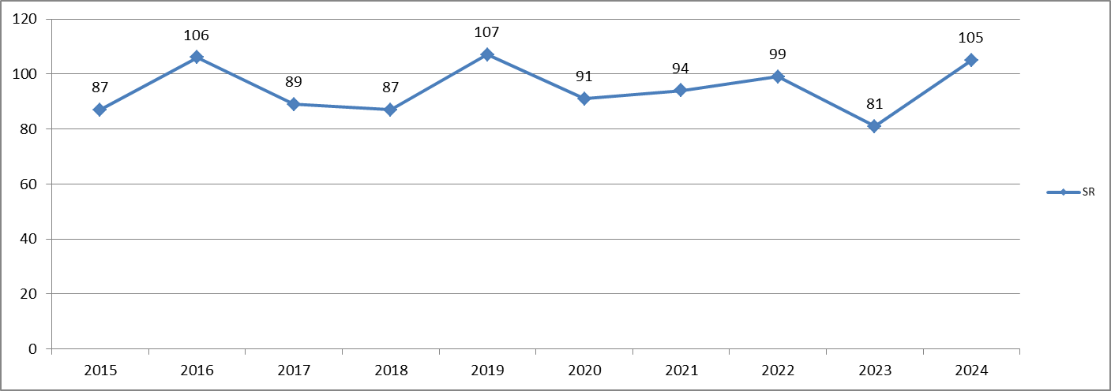

Graf č. 13 - Prehľad počtu porušení § 18 ods. 4 za jednotlivé druhy HZ v rokoch 2015 – 2024

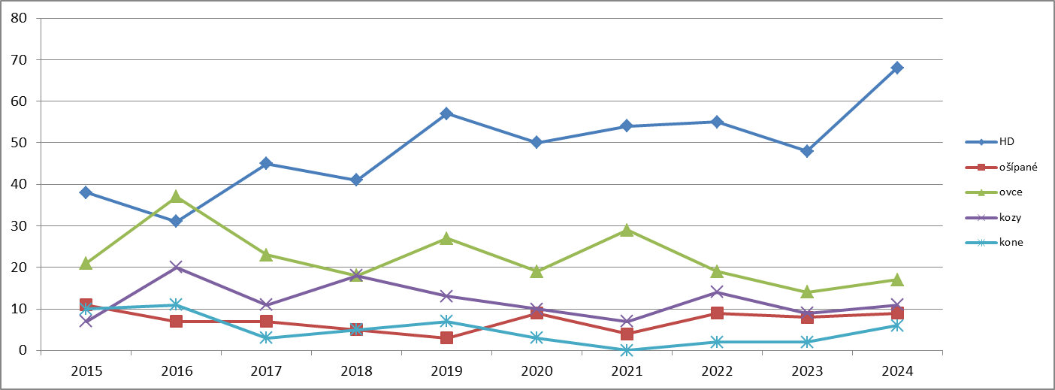

**3.** **Najviac pokút** bolo v roku 2024 uložených za nezisťovanie a neevidovanie pôvodu zvierat a nezákonnú plemenitbu v chovoch hovädzieho dobytka.

Tabuľka č. 37 - Pokuty uložené v roku 2024 za porušenie kontrolovaných ustanovení zákona č. 194/1998 Z.z. u kontrolovaných druhov HZ.

|  |  |  |  |  |  |  |  |
| --- | --- | --- | --- | --- | --- | --- | --- |
| Kontrolovaný druh HZ | § 14  ods. 1 | § 15 | § 18  ods. 4 | §22 ods. 1 | §22  ods. 3 | §24  ods. 9 | Spolu |
| HD | 41 | 6 | 36 | 3 | 12 | 10 | 108 |
| OVCE | 7 | 2 | 7 | - | - | - | 16 |
| KOZY | 9 | 2 | 10 | - | - | - | 21 |
| KONE | 5 | 1 | 4 | - | - | - | 8 |
| OŠÍPANÉ | 7 | 0 | 3 | 1 | 2 | - | 13 |
| SPOLU | 69 | 11 | 60 | 4 | 14 | 10 | 166 |

Cieľom kontrolnej činnosti, ako aj ukladania pokút je zosúladiť činnosť chovateľov s ustanoveniami zákona a zvýšenie zodpovednosti chovateľov za stav plemenitby na Slovensku. Teda zmyslom uloženia pokuty nie je odradenie chovateľov od samotného chovu hospodárskych zvierat, ale impulz na dodržiavanie právnych predpisov, čo je v konečnom dôsledku zárukou odstránenia nedostatkov a zabránenie recidívy. Napriek tomu, že inštitúcia kontroly je  chovateľmi vnímaná kontroverzne, práve dôsledná kontrola a primerané represívne opatrenia sú najefektívnejším nástrojom na dosiahnutie nevyhnutnej zodpovednosti chovateľov za stav plemenitby v SR.

**4. PISR v roku 2024 zadala do databázy CEHZ spolu 561 kontrol fariem.** V súvislosti s CEHZ a zootechnickou kontrolou boli na 159 farmách zistené nedostatky ohľadne registrácie farmy, registrácie zvierat, nezasielania hlásení zmien do CEHZ, nedostatkov v pasoch zvierat a iných nedostatkov súvisiacich s CEHZ.

**5. Rozpočtový proces PISR - schválený rozpočet na rok 2024 bol vo výške 478.360 Eur** (spolu za program 0900A02+ OEKOK).Na základe objektívnych požiadaviek organizácie na mzdy, poistné a príspevky do poisťovní , tovary a služby, boli záväzné ukazovatele štátneho rozpočtu na rok 2024 upravené.

Tabuľka č. 38 - Prehľad schváleného a upraveného rozpočtu v Eur rok 2023 - 2024

|  |  |  |  |  |  |
| --- | --- | --- | --- | --- | --- |
| **Rok** | | **2023** | | **2024** | |
| **Rozpočet** | **Zdroj** | Schválený | upravený | schválený | Upravený |
| **111** | 359.693 | 397.969 | 363.056 | 478.360 |

**6. V oblasti personálnej**  roku 2024 v organizácii prebehlo viacero personálnych zmien, 4 zamestnanci odišli do starobného dôchodku, zmena nastala na pozícii štatutára organizácie, 2 inšpektori, 1 vedúca ekonomického úseku. Jedno miesto inšpektora sa nám nepodarilo obsadiť, na jeho obsadení sa pracuje.

7. Porušenie právnych predpisov za hodnotené obdobie roku 2024 nedošlo zo strany zamestnancov PISR k žiadnemu porušeniu právnych predpisov.

**9. HLAVNÉ SKUPINY UŽÍVATEĽOV, VÝSTUPY**

PISR ako garant dodržiavania zákona a orgán štátneho dozoru na zverenom úseku presadzuje a zabezpečuje pri výkone štátnej služby plnenie úloh v šľachtení a plemenitbe HZ smerujúce k nastoleniu právneho stavu. Trvalým prínosom je aj nepriame pôsobenie inšpektorov PISR, ktorí popri kontrolnej činnosti vykonávajú na požiadanie aj poradenskú činnosť, usmerňujú chovateľskú verejnosť v odbornom procese, pokračujem v spolupráci s SPU v Nitre a poskytujeme odborné prednášky o uplatňovaní Zákona o šľachtení a plemenitbe HZ v praxi, čo v konečnom dôsledku vedie k posilňovaniu právneho vedomia a k zveľaďovaniu chovov v priestore Európskej únie.

**9.1. POSKYTOVANÉ výstupy:**

* MPRV SR
* CEHZ
* ŠVPS SR
* Kontrolované chovateľské subjekty
* PSSR, š. p.
* Chovateľské zväzy
* vedeckovýskumné inštitúcie a školy
* verejnosť – v zmysle zák. č. 211/2000 Z. z.12
* fyzické a právnické osoby - v rámci šetrenia sťažností a podnetov podľa zák. č. 9/2010 Z. z.4 a zák. č. 71/1967 Zb.2
* Súdy SR – spolupráca pri nútenom výkone rozhodnutí
* Policajný zbor SR – poskytnutie informácií podľa § 3 ods. 2 Trestného poriadku
* Exekútorský úrad - v zmysle zák. č. 233/1995 Z. z.3
* verejná správa – spolupráca a vzájomné poskytovanie informácií o chovateľoch.

#### Zoznam použitých skratiek

PISR = Plemenárska inšpekcia Slovenskej republiky Nitra

MPRV SR = Ministerstvo pôdohospodárstva a rozvoja vidieka Slovenskej republiky

MFSR= Ministerstvo financií Slovenskej republiky

ŠS = Štátna služba

VS = Verejná služba

PNR = Pracovisko Nitra

PBB = Pracovisko Banská Bystrica

PPO = Pracovisko Prešov

CEHZ = Centrálna evidencia hospodárskych zvierat

PSSR, š.p. = Plemenárske služby Slovenskej republiky, štátny podnik

ŠVPS SR = Štátna veterinárna a potravinová správa Slovenskej republiky

ŠCH = Šľachtiteľský chov

ID = inseminačná dávka

SHR= Samostatne hospodáriaci roľník

FO= fyzická osoba

spol. s r. o.= spoločnosť s ručením obmedzeným

a. s. = akciová spoločnosť

NT = nákupný trh

KÚ = kontrola úžitkovosti

KBTPM = kravy bez trhovej produkcie mlieka

HZ = hospodárske zvieratá

HD = hovädzí dobytok

POP = Potvrdenie o pôvode

ZO = Zootechnické osvedčenie

AMO = africký mor ošípaných

EK= ekonomická klasifikácia

DDS = doplnkové dôchodkové sporenie

**Zoznam odkazov na právne predpisy v texte :**

**zákon =** zákon č. 194/1998 Z. z. o šľachtení a plemenitbe hospodárskych zvierat a o zmene a doplnení zák. č. zákona č. 455/1991 Zb. o živnostenskom podnikaní (živnostenský zákon) v znení neskorších predpisov;

**zák. č. 55/2017 Z.z**.**1 =** zákon o štátnej službe a o zmene a doplnení niektorých zákonov v znení neskorších predpisov

**zák. č. 71/1967 Zb.2 =** zákon č. 71/1967 Zb. o správnom konaní (správny poriadok) v znení neskorších predpisov;

**zák. č. 233/1995 Z. z.3 =** zákon č. 233/1995 Z. z. o súdnych exekútoroch a exekučnej činnosti (Exekučný poriadok) a o zmene a doplnení ďalších zákonov v znení neskorších predpisov;

**zák. č. 9/2010 Z.z.4** = zákon č. 9/2010 Z. z. o sťažnostiach;

**zák. č. 523/2004 Z. z.5 =** zákon č. 523/2004 Z. z. o rozpočtových pravidlách verejnej správy a o zmene a doplnení niektorých zákonov v znení neskorších predpisov;

**zák. č. 343/2015 Z. z.6 =** zákon č. 343/2015 Z. z. o verejnom obstarávaní a o zmene a doplnení niektorých zákonov;

# **zák. č. 357/2015 Z. z.7 =** zákon č. 357/2015 Z. z. o finančnej kontrole a audite a o zmene a dopl-není niektorých zákonov v znení neskorších predpisov a internej Smernice o finančnej kontrole;

**zák. č.552/2003 Z. z.8 =** zákon č. 552/2003 Z. z. o výkone práce vo verejnom záujme v znení neskorších predpisov;

**zák. č. 553/2003 Z. z.9 =** zákon č. 553/2003 Z. z. o odmeňovaní niektorých zamestnancov pri výkone práce vo verejnom záujme a o zmene a doplnení niektorých zákonov v znení neskorších predpisov;

**zák. č. 311/2001 Z. z.10 =** zákon č. 311/2001 Z. z. Zákonník práce v znení neskorších predpisov;

**zák. č. 152/1994 Z. z.11 =** zákon č. 152/1994 Z. z. o sociálnom fonde a o zmene a doplnení zákona č.. 286/1992 Zb. o daniach z príjmov v znení neskorších predpisov, ako vyplýva zo zmien a doplnení vykonaných zákonom NRSR č. 280/1995 Z. z., zákonom NR SR č. 375/1996 Z. z., zákonom č. 313/2005 Z. z. a zákonom č. 591/2007 Z. z.;

**zák. č. 211/2000 Z. z.12 =** zákon č. 211/2000 Z. z. o slobodnom prístupe k informáciám a o zmene a doplnení niektorých zákonov (zákon o slobode informácií) v znení neskorších predpisov;

**zák. č. 461/2003 Z. z.13 =** zákon o sociálnom poistení č.461/2003 Z.z. v znení nesk. predpisov;

**Nariadenie vlády č. 388/2018 Z. z.14 =** Nariadenie vlády Slovenskej republiky č. 388/2018 Z. z., ktorým sa ustanovujú zvýšené stupnice platových taríf zamestnancov pri výkone práce vo verejnom záujme;

**Nariadenie vlády č. 389/2018 Z. z. 15 =** Nariadenie vlády Slovenskej republiky č. 389/2018 Z. z.,

ktorým sa ustanovujú zvýšené platové tarify štátnych zamestnancov;

**Nariadenie Európskeho parlamentu a Rady (EÚ) 2016/101216** z 8. júna 2016 o zootechnických a genealogických podmienkach na plemenitbu čistokrvných plemenných zvierat, hybridných plemenných ošípaných a ich zárodočných produktov a na obchodovanie s nimi a ich vstup do Únie a ktorým sa mení nariadenie (EÚ) č. 652/2014, smernice Rady 89/608/EHS a  90/425/EHS a zrušujú určité akty v oblasti plemenitby zvierat („nariadenie o plemenitbe zvierat“) ;

**zák. č. 63/2018 Z. z. 17** **=** zákon, ktorým sa mení a dopĺňa zákon č. 311/2001 Z. z.